实验五 类与对象

【实验目的与要求】
1、掌握声明类的方法，类和类的成员的概念以及定义对象的方法。
2、初步掌握用类和对象编制基于对象的程序。
3、学习检查和调试基于对象的程序。
【实验内容】
1、有以下程序：
#include<iostream>
using namespace std；
class Time // 定义Time类
{
public： // 数据成员为公用的
int hour;
int minute;
int sec ;
};
int main()
{
Time tl; //定义t1为Time类对象
cin>>t1.hour; //输入设定的时间
cin>>t1.minute;
cin>>t1.sec;
cout<<t1.hourl<<”：”<<t1.minute<<”：”<<t1.sec<<endl ;
return 0;
}
改写程序，要求：
(1)将数据成员改为私有的；
(2)将输入和输出的功能改为由成员函数实现；
(3)在类体内定义成员函数。
然后编译和运行程序。请分析什么成员应指定为公用的?什么成员应指定为私有的? 什么函数最好放在类中定义? 什么函数最好在类外定义?
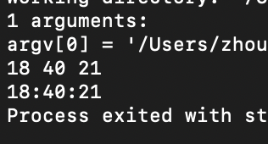
表示对象“状态”的数据成员，一律私有。防止外部随意修改对象状态，破坏一致性保证类对自身数据拥有完全控制权。便于后期修改实现而不影响外部代码。对外提供服务的接口函数应为 public。简单、短小、频繁调用的函数，适合在类中定义。代码量大的在类外定义

2、分别给出如下的3个文件：
(1)含类定义的头文件student.h，
//student.h (这是头文件，在此文件中进行类的声明)
class Student //类声明
{
public: //公用成员函数原型声明
void display();
private:
int num;
char name[20];
char sex;
};
(2)包含成员函数定义的源文件student.cpp
//student.cpp 在此文件中进行函数的定义
#include <iostream>
#include”student.h” //不要漏写此行，否则编译通不过
void Student::display() //在类外定义display类函数
{
cout<<”num：”<<num<<endl;
cout<<”name：”<<name<<endl;
cout<<”sex：”<<sex<<endl;
}
(3)包含主函数的源文件main.cpp。
为了组成一个完整的源程序，应当有包括主函数的源文件：
//main.cpp 主函数模块
#include <iostream> //将类声明头文件包含进来
#include “student.h”
int main()
{
Student stud; //定义对象
Student stud1(007,”tcg”,’m’);
stud.display(); //执行stud对象的display函数
return 0;
}
请完善该程序，在类中增加一个对数据成员赋初值的成员函数set_value。上机调试并运行。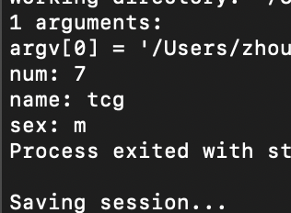

3、需要求3个长方柱的体积，请编一个基于对象的程序。数据成员包括length(长)、width(宽)、height(高)。要求用成员函数实现以下功能：
(1)由键盘分别输入3个长方柱的长、宽、高；
(2)计算长方柱的体积；
(3)输出3个长方柱的体积。
请编程序，上机调试并运行。
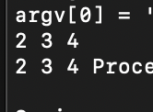
4、建立一个对象数组，内放5个学生的（学号，成绩），设立一个函数max，用指向对象的指针作函数参数，在max函数中找出5个学生的最高成绩者，并输出其学号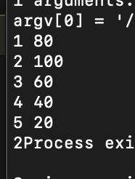。
- 设有一描述坐标点的类Point，其私有变量x和y代表一个点的(x,y)坐标值。请编写程序实现以下功能：利用构造函数传递参数，在定义对象时将x、y坐标值初始化为（60,80）；利用公有成员函数void setPoint(int i, int j)将坐标值修改为(60+i,80+j)；利用公有成员函数display()输出修改后的坐标值。主函数中通过定义对象，验证各个函数。
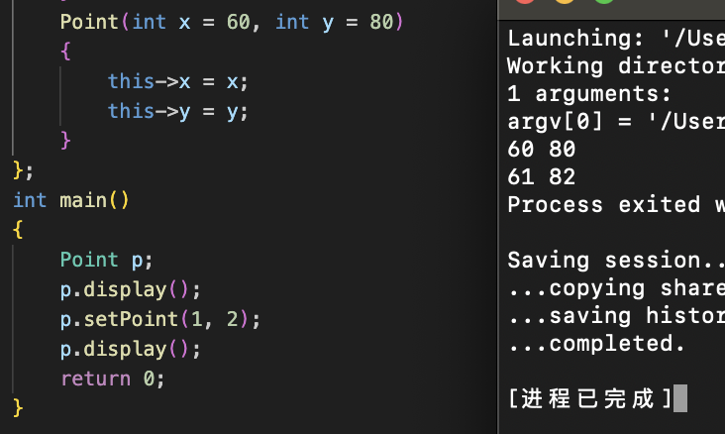
- 遇到的困难和解决方法
私有成员访问限制的逻辑调整：在改写 Time 类实验时，由于将数据成员由公用（public）改为私有（private） ，我最初在 main 函数中直接访问 t1.hour 导致了编译报错 。我通过在类体内定义专门的成员函数来实现输入和输出功能，解决了外部无法直接存取私有数据的问题 。 类外定义函数的识别问题：在实验二中进行多文件改写时，我漏写了 Student:: 作用域限定符 。这导致编译器无法识别该函数属于 Student 类，从而无法访问类中的私有成员如 num 和 name 。我意识到在类外定义成员函数时，必须明确指定所属的类名 。对象数组与指针参数的结合：在实验四中，我需要编写一个 max 函数并使用指向对象的指针作为参数来找出最高成绩者 。起初我对指针如何遍历对象数组感到模糊，后来通过理解指针移动与对象地址的关系，成功实现了对 5 个学生数据的比对。构造函数的参数初始化：在 Point 类的设计中，我需要利用构造函数将坐标初始化为 (60, 80) 。我学习了如何在定义对象时传递参数，并利用 this 指针或同名赋值的方式确保私有变量被正确初始化 。
5、体会
通过本次实验，我深入掌握了声明类、定义对象以及成员函数的操作方法 ，并得出以下体会：1. 封装思想对数据安全的保护作用 我深刻理解到，表示对象“状态”的数据成员应当一律私有化 。这样做可以防止外部代码随意修改对象状态，从而破坏数据的一致性 。通过对外提供公有的接口函数（public），我能更好地控制类对自身数据的访问权2. 规范化代码结构的优势 实验中对 student.h 和 student.cpp 的分离处理让我认识到模块化开发的重要性 。这种结构使类定义与逻辑实现解耦，便于后期的维护与修改而不影响外部代码 。同时我掌握了选择函数定义位置的原则：简单短小的函数适合在类中定义，而逻辑复杂的函数则最好在类外定义 。3. 对象生命周期管理的必要性 在 Point 类的练习中，我体会到构造函数是初始化对象不可或缺的工具 。它能确保对象在创建时就具备合法的初值，避免了因漏掉手动赋值而导致的逻辑错误。而对象数组的应用则让我看到了面向对象处理批量数据的简洁性，通过指针传递参数（如 max 函数）提升了程序的执行效率 。4. 从面向过程到面向对象的思维转变 这次实验让我不再仅仅关注“如何写一段代码实现功能”，而是关注“如何设计一个实体及其行为” 。例如在求长方柱体积时，我学会了将数据（长、宽、高）与功能（输入、计算、输出）封装在一个类中 ，这种基于对象的编程方式让程序的逻辑层次更加鲜明。

